Тайна возникновения города Семи лиственниц.
Аннотация.
Здесь когда-то давно было ветру раздолье
и, не зная людей, мыла берег волна.
Жил здесь дед одинокий,
старый хант Пулхо-Ики,
и стояло семь лиственниц...
и цвела тишина...
Любовь Конева
Загадочное название нашего города заинтересовало меня, и я решил познакомиться с его историей.
Цель проекта – выяснить почему наш город назвали «Семь лиственниц».Найти ответы на вопросы- что означают понятия «7» и «лиственница» для народов ненцы и ханты. Ведь, если найти объяснения значимости этих понятий, станет ясным ответ, в чем кроется загадочность названия нашего города.
Исследование начал с посещения «коми-деревни» на берегу Выл- Посл, где по легенде растут семь лиственниц, где было жертвенное место, сфотографировал оставшиеся деревья, дома.
Нашел в сети интернет информацию о необычном дереве – лиственнице, о «счастливом числе 7», о значимости их магических сил для людей, изучил литературу о древних традициях народов ханты и ненцы. В хантыйском фольклоре считается, что число «семь» обладает магической силой. Лиственница для коренного населения дерево священное, так что семь лиственниц - понятие священное вдвойне.
Посетил Городской краеведческий музей, где мне рассказали, как в начале XIX века на берегу реки Выл-Посл появилось хантыйское стойбище под названием Лабытнанги.).
В результате исследования узнал много интересного о культуре северных народов, о своем маленьком городе Лабытна́нги -городе окружного значения в Ямало-Ненецком автономном округе и даже в нашей стране. Теперь с гордостью могу рассказать историю своего города не только своим друзьям, но и провести мини-экскурсию для гостей нашего города.

Введение.
Летом я с мамой отдыхал в Джубге. У нас появилось много знакомых,
и все они , узнав в каком городе мы живем, спрашивали, почему он так называется.
И моя мама объяснила, что в переводе с языка ханты, название означает - семь лиственниц .А почему такое необычное название, ответить не смогла. И мне стало интересно, почему такое загадочное название у нашего города?
Приехав домой, я побеседовал с бабушкой, и она рассказала мне легенду возникновения поселения Лабытнанги.
«Лапыт - Нангк в переводе с языка ханты означает «семь лиственниц».
Чум старого ханта Пулхо- Ики стоял на Ангальском мысу. Но однажды
во время рыбалки дед сказал, что он решил переехать на постоянное место
жительство, туда, где растут семь лиственниц. Уложил он в лодку рыбацкие
снасти, спальные вещи, одежду, взял с собой двух собак и отправился на -
Большую Обь. Его лодка остановилась на том месте, где росли лиственницы.
Он вышел, огляделся, потом наклонился, сгрёб комок земли, прижал к носу и
стал нюхать. Нанюхавшись, он резко бросил землю в сторону лиственниц.
Собаки смотрели на хозяина и ждали, что же он скажет. Вот здесь - указал
старик на место, куда упал комок земли, - поставим свой чум и будем жить.
К зиме Пулхо-Ики сделал землянку. Сёстры – лиственницы с каждым годом
подрастали, крепли корнями. У дедушки Пулхо- Ики в молодости было
семь дочерей, но все они умерли от страшной болезни. Дед всегда разго-
варивал с лиственницами как со своими детьми. Так дедушка Пулхо- Ики

стал «отцом» и охранником семи лиственниц.»
Послушав легенду, я ещё больше заинтересовался историей своего города, ведь даже на его гербе изображены семь лиственниц и голова жертвенного оленя и решил совершить путешествие в прошлое.
Мне предстояло узнать:
- почему именно лиственница а не береза, кедр и т.д.?
- почему - семь, а не другое число?
- что такое жертвенное место?
Проблема, затронутая в проекте: дети-дошкольники не знают историю своего города.
Объект исследования: название г. Лабытнанги.
Предмет исследования: лиственница, число семь, легенда.
Я выдвинул гипотезу. Лабытнанги старинный город. Он появился именно на берегу Выл – Посл, потому что там росли семь священных деревьев, и приносились жертвы богам.
Для решения этой проблемы, наметил план действий.
1.Найти и изучить мифологию народов Севера.
2.Ознакомиться с архивными материала в музее.
3.Посетить «коми –деревню», сфотографировать историческое место.
4.Познакомить детей в группе с историей возникновения нашего города.

Итак, первый вопрос. Почему именно лиственница а, не берёза, сосна и т.д.
О красоте и пользе лиственницы издревле слагают легенды. Красивое морозоустойчивое дерево-долгожитель всегда почиталось жителями Сибири, которые восхваляли нашу героиню в своих сказаниях, почитая её как символ могущества, долголетия и вечно обновляющейся жизни. Ненцы считали лиственницу священным деревом - символом Света и Добра . Дерево украшали шкурами зверей, рогами оленей, лоскутами ткани.
У народа манси есть легенда, что Бог создал океаны, моря, растения, животных... И пришло время ему создать человека, а для так называемого «сырья», он выбрал прочную лиственницу. Также повествуется о священной роще из семи тысячелетних лиственниц, которым герои эпоса приносили великие
подарки во имя любви, счастья и мира на земле.
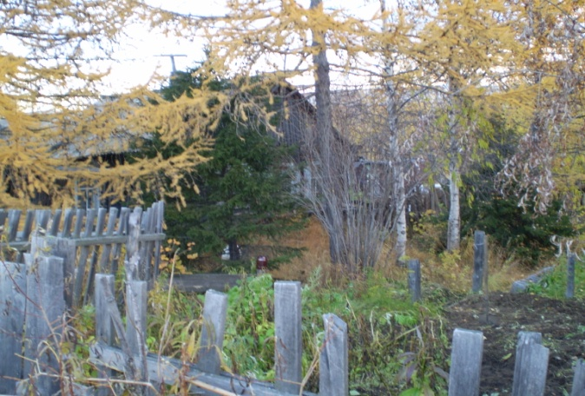
По поверьям нивхов, все они происходят из лиственницы. Лиственница считалась деревом Мира. Лиственница имеет еще одно название -Ведьмино дерево (ведающее дерево-в ней живет дух –хозяйка земли, карающая за непочтительное к ней отношение.) Шаманы обращались к духу дерева, лечили людей корой, хвоей, древесиной почками, шишками и смолой. Согласно древним поверьям веточка лиственницы была оберегом и защитой .
Легенда о лиственнице.
В давние времена это было... Человек на человека войной пошел. Кровь лилась... И взмолились женщины и дети: «О, небо! Помоги!» Посмотрело Небо: человек на человека войной идет, селение на селение, земля на землю... Разрыдалось оно от горя. Слезы на землю хлынули... На мертвого упадут – мертвый оживает, да в дерево превращается.
Так и появились на нашей земле лиственницы. Не деревья они – воины погибшие. Летом наш мир наблюдают – зеленым деревом живут. Зимою в прошлое погружаются – от горя хвоинки роняют.
Вывод-лиственница является священным деревом , божеством.

Почему число семь, а не два, и не три..?
Число «семь» у северных народов имеет магическое значение. В мифологии лесных ненцев Вселенная представляется в виде трех миров, что аналогично представлениям ханты и манси. Миры расположены вертикально один над другим – Верхний, Средний и Нижний. Верхний мир находится над землей и состоит из семи небес, населенных божественными созданиями. Средний мир – Земля, кроме людей она населена многочисленными духами – хозяевами всего того, что окружает человека в его земной жизни. Нижний мир расположен под Землей и также состоит из семи ярусов, на которых обитают злые духи, приносящие болезни и смерть.
«Семерка» — это символ Неба и всего Космоса, так как Небо и Земля имеют по семь слоев. Человеческие органы чувств связаны с семью важнейшими отверстиями: двумя глазницами, двумя ноздрями, двумя ушами и одним ртом. Известно также предание о семи мудрецах и о семи дарах Святого Духа.»
Цит. по: О.Диксон. Шаманское целительство.
Число 7 символизирует тайну, а также изучение и знание как путь исследования неизвестного и невидимого. С древнейших времен она пленяла воображение и вызывала восхищение философов, жрецов, магов. Они считали, что семеричность лежит в основе всей эволюции. Это семь правящих планет, семь дней недели, семь нот гаммы, семь цветов радуги и т. д. И на гербе нашего округа тоже отражено это число.В лапах медведя корона с семью лучами, которые символизируют семь районов округа.
Действительно, число семь имеет магическое значение.
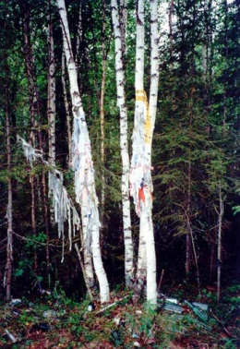
Правда ли, что здесь было жертвенное место.
По преданиям, ненцы поклонялись «священным деревьям». Весной, как в храм, шли люди, чтобы повесить на ветви священных деревьев приношения лесным божествам. Здесь же, под сенью могучих великанов, исполнялись посвященные им песни, в благодарность могучему дереву, которое дало им так много необходимого для жизни.
В более северных районах, там, где лиственница не росла, использовали привозную сухую лиственницу, которая устанавливалась на священных местах рядом с деревянным идолами. На берегу Выл- Посл было, действительно жертвенное место, ведь именно лиственница была священным деревом, а их было семь, значит и место было священным. В начале XVIII века появились «крестители», которые насильно крестили население, именно этот факт повлиял на перенос священного места у семи лиственниц в другое место, а данное место стало возможным для оседлого или полуоседлого поселения остяков (ханты), этому свидетельствуют найденные деревянные идолы.
И так, легенда оказалась не вымыслом. Наш город действительно возродился на этом месте, благодаря семи лиственницам, о чем свидетельствуют архивы музея. « Название происходит от хантыйских слов «лапыт» («семь») и «нангк» («лиственница»), что возраст лиственниц: 200-270 лет (В 1988 г. Уральским филиалом Академии наук был произведен анализ спила деревьев, расположенных на территории коми-деревни). В 2005 г. в город приезжал археолог Кочегов Е.И., который совместно с директором музея проводил раскопки в «коми деревне», где были найдены черепки, осколки посуды в слое раннего средневековья, что говорит о том, что здесь было поселение. В Тобольском государственном архиве имеется справка, свидетельствующая о том, что «в сведениях 1868 – 1869 г.г.» (г. Санкт-Петербург, 1871 г.) упоминается населенный пункт с названием «Лабытнанги» .«…Лабытнангский ул. при протоке р. Обь, число дворов- 3, жителей: 20 муж., 18 жен.». В это время здесь уже существовало постоянное поселение.»

